Министерство образования и науки Российской Федерации

Федеральное государственное бюджетное образовательное учреждение высшего образования

Югорский государственный университет

Институт цифровой экономики

**Отчет**

к проекту D “Агентная модель распространения инфекции (SIR)”

Руководитель, Семенов С.П.

Исполнитель, Свита А.Н. группа 1191б

г. Ханты-Мансийск

2022 г.

**Оглавление**

Концептуальная модель реального процесса 3

Формализация 4

Компьютерная модель 6

Планирования эксперимента 7

Список использованных источников 14

# Концептуальная модель реального процесса

**Описание:** Рассматривается процесс распространения инфекционного заболевания (эпидемия) среди населения некоторого региона. Предполагается, чтоизначально население восприимчиво к заболеванию. Эпидемияраспространяется, поскольку заражённые люди контактируют и передают заболевание восприимчивым. Через определённое время после заражения человек выздоравливает и вырабатывает иммунитет к заболеванию.

**Проблема** Имитационная модель процесса эпидемии разрабатывается с целью получить ответы на ряд вопросов: как процесс развивается во времени? Как изменяется численность заболевших и выздоровевших?

**Цель** моделирования:анализ распространения инфекционного заболевания.

**Задачи**:

1. Выявить время окончания инфекции
2. Оценить число восприимчивых людей
3. Оценить число зараженныхлюдей
4. Оценить число людей с иммунитетом

# Формализация

Население региона условно разделяется на три категории в соответствии с их состоянием:

* **Susceptible** – восприимчивые к заболеванию
* **Infection** - зараженные
* **Recovered** - выздоровевшие

По мере того, как люди заражаются, они перемещаются из категории Susceptible в категорию Infectious, и затем, по мере выздоровления - в категорию Recovered.

Переход из первого состояния (восприимчивый к заболеванию) во второе

(зараженный) происходит в результате взаимодействия людей между собой. Переход из второго состояния (зараженный) в третье (выздоровевший) и из третьего (выздоровевший) в первое (выздоровевший) происходит по таймауту. Люди общаются друг с другом с определённой известной

интенсивностью. Если заражённый человек контактирует с восприимчивым к заболеванию, то последний заражается с заданной вероятностью.Люди контактируют только с теми, кто находятся в окрестности определённого радиуса.

Единицей модельного времени являются дни. Продолжительность эксперимента 1 год (365 дней)

Модель имеет следующие входные данные:

|  |  |  |  |
| --- | --- | --- | --- |
| **Формальное**  **обозначение** | **Сокращенное**  **обозначение** | **Полное обозначение** | **Название** |
| x1 | P | Population | Количество населения (тыс. человек) |
| x2 | I | Intensive | Интенсивность заражения (частота рассылки сообщений в день) |
| x3 | NatI | Nature_of_Infection | Характер заражения |
| x4 | CR | Contact_Radius | Радиус контакта (размер окрестности, в которой может происходить взаимодействие) |
| x5 | TIR | QueueClerk* | Время перехода из состояния «Infection» в состояние «Recovered»  (в днях) |
| x6 | TRS | ParametrClerk* | Время перехода из состояния «Recovered» в состояние «Susceptible»  (в днях) |

Табл. — входные данные эксперимента.

Выходные данные включают следующие пункты:

|  |  |  |  |
| --- | --- | --- | --- |
| **Формальное**  **обозначение** | **Сокращенное**  **обозначение** | **Полное обозначение** | **Название** |
| y1 | A | Appearance | Внешний вид распространения инфекции |
| y2 | CT | Cessation_time | Время прекращения инфекции |
| y3 | NS | Number_ Susceptible | Число восприимчивых людей по прошествии заданного времени |
| y4 | NI | Number_Infection | Число зараженных людей по прошествии заданного времени |
| y5 | NR | Number_ Recovered | Число людей с иммунитетом по прошествии заданного времени |

Табл. — выходные данные эксперимента

# Компьютерная модель

Компьютерная модель построена в среде AnyLogic. Модель имеет следующий вид:

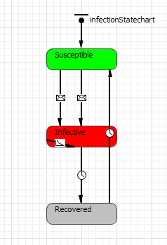

Рис. — Модель

Модель представляет собой диаграмму состояний, состоящую из трёх состояний:

* **Susceptible** — восприимчивые к заболеванию
* **Infective**—зараженные
* **Recovered** — выздоровевшие

Модель имеет два перехода **S**🡪**I**, которые происходят при получении сообщений "Inf0" (отправляется при запуске модели, заражение первого человека) и "Inf" (отправляется с заданной интенсивностью, отправка происходит внутри состояния **Infective**).

Из **Infective** 🡪 **Recovered** ведёт переход, срабатывающий по таймауту. Таймаут соответствует времени протекания болезни. Аналогичный переход — **Recovered** 🡪 **Susceptible**, cсоответствует времени сохранения иммунитета.

# Планирования эксперимента

**Первый эксперимент:**

Провести простой эксперимент в соответствии с назначенным вариантом

1. Подсчитать значения выходных данных **y=(y1,…,y5).**
2. Построить графики, отображающих динамику изменения численности агентов, находящихся в состоянии «восприимчивых», «инфицированных» и «выздоровевших».
3. Представить скриншот карты распространения инфекции в популяции в день максимального значения численности инфицированных.

Проанализируйте полученные результаты.

**Второй эксперимент:**

Исследовать зависимость динамики количества инфицированных от интенсивности заражения (частота рассылки сообщений). Параметры для эксперимента приведены в таблице 5. Время эксперимента - *y2.* Запись [a; b; h] означает интервал от а(начальное значение) до b(конечное значение) с шагом h. Проанализировать результаты.

**Третий эксперимент:**

Используя входные параметры первого эксперимента найдите такие наименьшие значения входных параметров, чтобы доля инфицированных достигла указанного значения, не позже, чем за 1 год (365 дней).

Вариант 11. Найдите такую *интенсивность заражения* (*x2*), доля инфицированных составляла не менее 40%.

**Экспиремент 1:**

|  |  |  |  |
| --- | --- | --- | --- |
| **Формальное**  **обозначение** | **Полное обозначение** | **Название** | **Значения** |
| x1 | Population | Количество населения (тыс. человек) | 16 |
| x2 | Intensive | Интенсивность заражения (частота рассылки сообщений в день) | 2 |
| x3 | Nature_of_Infection | Характер заражения | 5 |
| x4 | Contact_Radius | Радиус контакта (размер окрестности, в которой может происходить взаимодействие) | 5 |
| x5 | QueueClerk* | Время перехода из состояния «Infection» в состояние «Recovered»  (в днях) | 14 |
| x6 | ParametrClerk* | Время перехода из состояния «Recovered» в состояние «Susceptible»  (в днях) | 20 |

Внешний вид распространения инфекции, 47 день рис 1:



Рисунок 1

График распространения:

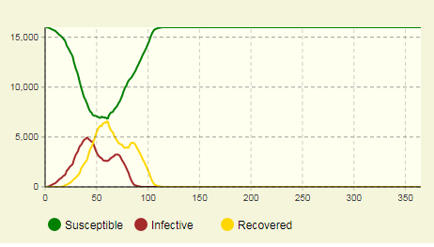

Результат:

|  |  |  |  |
| --- | --- | --- | --- |
| **Формальное**  **обозначение** | **Полное обозначение** | **Название** | **Результат** |
| y1 | Appearance | Внешний вид распространения инфекции | Рисунок 1(при максимальном заражение) |
| y2 | Cessation_time | Время прекращения инфекции | 94 день |
| y3 | Number_ Susceptible | Число восприимчивых людей по прошествии заданного времени | 16000 |
| y4 | Number_Infection | Число зараженных людей по прошествии заданного времени | 0 |
| y5 | Number_ Recovered | Число людей с иммунитетом по прошествии заданного времени | 0 |

**Вывод**: единовременно болела небольшая часть населения в результате чего на рисунке 1 видно, что число заражённых и иммунных было стабильным (пусть и не очень высоким) в течении большей части года, в результате чего переболела ~55% населения.

**Экспиремент 2:**

|  |  |  |  |
| --- | --- | --- | --- |
| **Формальное**  **обозначение** | **Полное обозначение** | **Название** | **Значения** |
| x1 | Population | Количество населения (тыс. человек) | 16 |
| x2 | Intensive | Интенсивность заражения (частота рассылки сообщений в день) | [0,5:0,9:0,2] |
| x3 | Nature_of_Infection | Характер заражения | 6 |
| x4 | Contact_Radius | Радиус контакта (размер окрестности, в которой может происходить взаимодействие) | 5 |
| x5 | QueueClerk* | Время перехода из состояния «Infection» в состояние «Recovered»  (в днях) | 14 |
| x6 | ParametrClerk* | Время перехода из состояния «Recovered» в состояние «Susceptible»  (в днях) | 20 |

X2=0,5:

Динамика количества инфицированных:

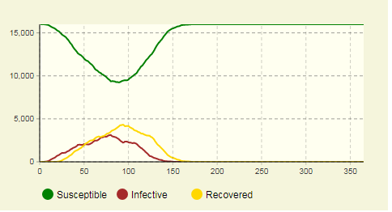

X2=0,7:

Динамика количества инфицированных:

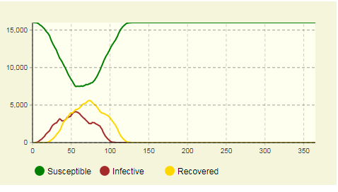

X2=0,9:

Динамика количества инфицированных:

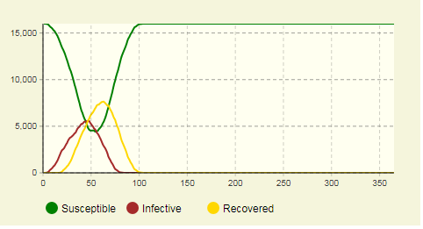

**Вывод**: с увеличением интенсивности заражения увеличиваются темпы заражения. Из-за этого пик заражения также увеличивается. Но поскольку большое кол-во людей быстрее заражается, популяция, с увеличением интенсивности заражения, быстрее получает иммунитет и следовательно, эпидемия быстрее оканчивается.

**Экспиремент 3:**

|  |  |  |  |
| --- | --- | --- | --- |
| **Формальное**  **обозначение** | **Полное обозначение** | **Название** | **Значения** |
| x1 | Population | Количество населения (тыс. человек) | 16 |
| x2 | Intensive | Интенсивность заражения (частота рассылки сообщений в день) | 2 |
| x3 | Nature_of_Infection | Характер заражения | 5 |
| x4 | Contact_Radius | Радиус контакта (размер окрестности, в которой может происходить взаимодействие) | 5 |
| x5 | QueueClerk* | Время перехода из состояния «Infection» в состояние «Recovered»  (в днях) | 14 |
| x6 | ParametrClerk* | Время перехода из состояния «Recovered» в состояние «Susceptible»  (в днях) | 20 |

Задачи:

1 Найдите такую *интенсивность заражения* (*x2*), доля инфицированных составляла не менее 40%.

|  |  |  |  |  |
| --- | --- | --- | --- | --- |
| X2 | 2 | 1 | 0,5 | 0,7 |
| Доля | 55,7% | 53,1% | 33,75% | 46,8% |

**Вывод**: доля инфицированных составляет не менее 40% (а именно 46,8%) при интенсивность заражения равно 0,7.

# Заключение.

После проведения анализа распространения инфекционного заболевания. Выявлена одна закономерность между динамикой количество инфицированных и интенсивность заражения. Чем больше интенсивность, тем быстрее растет количество инфицированных, но также с этим и растет появления иммунных к самой болезни и поэтому уменьшает время эпидемия.

# Список использованных источников

1. https://eluniver.ugrasu.ru/pluginfile.php/386538/mod_resource/content/1/Проект%20D%20Модель%20распространения%20инфекции.pdf
2. https://help.anylogic.ru/
3. https://futurepubl.ru/ru/nauka/article/37206/view